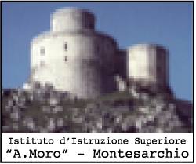

***I***stituto d’***I***struzione ***S***uperiore

# “Aldo Moro”

## Montesarchio

**Con il patrocinio del Presidente della Provincia di Benevento, del Sindaco di Montesarchio e dei Sindaci della Valle Caudina U.C.I.I.M Fare Ambiente**

**Il Circolo Culturale SANNIO O.N.L.U.S. di Montesarchio**

MOSTRA D’ARTE “GENTE DEL SUD”

Artisti esordienti selezionati tra gli alunni di ogni ordine e grado e tra i cittadini campani.

Venerdì 6 febbraio 2015 ore 10.30

SALA CONVEGNI

Istituto d’Istruzione Superiore “ALDO MORO”

Montesarchio

INVITO



La S.V. è invitata alla Mostra d’Arte “GENTE DEL SUD”, organizzato in collaborazione con l’I.I.S. “Aldo Moro”, Fare Ambiente e l’U.C.I.I.M. di Montesarchio.

La manifestazione si colloca nell’ambito del Concorso grafico-pittorico e fotografico “Scorci paesaggisti e personaggi tipici della nostra tradizione popolare”, “Sport e solidarietà”, “Crea un clima di giustizia”. Essa, oltre ad incentivare il fiorire di provetti fotografi ed artisti e a catturare le peculiarità del Sannio per conservarle e valorizzarle, mira a dare momenti di solidarietà ai morti di Nasseria e agli interventi pro-Chiesa di S. Michele in Garganensibus per incentivare un turismo culturale ed eco-sostenibile.

Il Dirigente Scolastico

Dott. CRISTOFARO ANTONIO